PERSBERICHT

Grondslagen van de typografie

Handboek voor ontwerpers
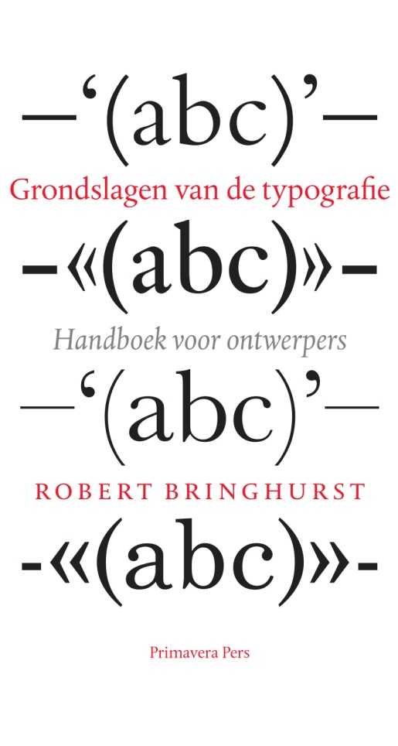
Grondslagen van de typografie is een vertaling van Robert Bringhursts wereldwijde bestseller The Elements of Typographic Style (versie 4.1). Een boek voor zowel de professionele vormgever als voor iedereen die te maken heeft met het opmaken van tekst en belangstelling heeft voor typografie.
De gerenommeerde Duitse typograaf Hermann Zapf omschreef Bringhursts boek als “a must for everybody in the graphic arts” en concludeerde “all desktop typographers should study this book … I wish to see this book become the Typographer’s Bible”.
De Canadees Robert Bringhurst is een van de meest gerespecteerde typografen van de wereld. Daarnaast geniet hij bekendheid als dichter. Hij doceerde geschiedenis van de typografie aan verschillende universiteiten en is fellow van de Canada Council for the Arts, the American Philosophical Society en de Guggenheim Foundation.
Voor deze vertaling schreven de Nederlandse letterontwerpers Martin Majoor en Frank Blokland ieder een voorwoord. Het boek is vormgegeven door de Arnhemse ontwerper en graficus Titus Schulz. De tekst is gezet uit de DTL Albertina, ontworpen door Chris Brand en gedigitaliseerd door Frank Blokland van Dutch Type Library.
Paperback, 456 blz., ca. 300 ill., prijs: €24,50
ISBN: 978-90-74310-86-4

Contactinformatie
Voor meer informatie kunt u contact opnemen met:
Primavera Pers
Sint Jacobsgracht 22a
2311 PW Leiden
Tel. 071-5144482
info@primaverapers.nl
Recensie-exemplaren van het boek worden op verzoek toegezonden.

